«ОСЕНЬ»

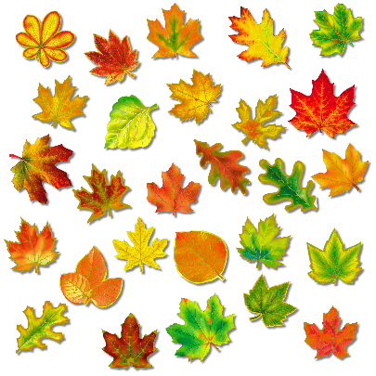

*(средняя группа)*

**Сл. А.Шибицкой Муз. А.Филиппенко**

1. **Праздник осенью в лесу**

**И светло, и весело.**

**Вот какие украшенья**

**Осень нам развесила.**

**Припев:**

**Каждый листик золотой –**

**Маленькое солнышко.**

**Соберу в корзинку я.**

**Положу на донышко.**

1. **Берегу я листики,**

**Осень продолжается.**

**Долго дома у меня**



**Праздник не кончается.**

**Припев.**

|  |  |  |  |
| --- | --- | --- | --- |
|  |  |  |  |
|  |  |  |  |
|  |  |  |  |